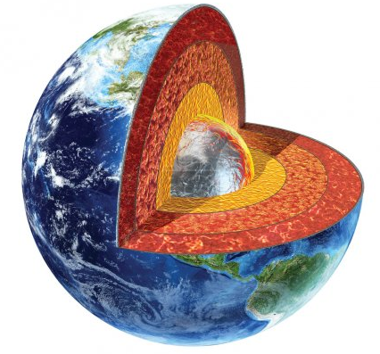
Horniny jsou neživé přírodniny, které tvoří zemskou kůru.

Jsou to pevné látky, které jsou složeny z různých nerostů (minerálů).

Vznikají:
1) utuhnutím lávy – horniny vyvřelé (žula)
2) usazováním kousků minerálů nebo částí těl živočichů a rostlin – horniny usazené (vápenec)
3) přeměněním z jiné horniny v průběhu času – horniny přeměněné (mramor)
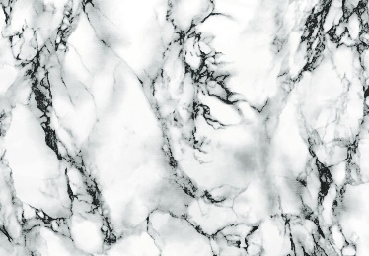
Mezi nejznámější horniny patří například žula, pískovec, vápenec, uhlí, mramor.
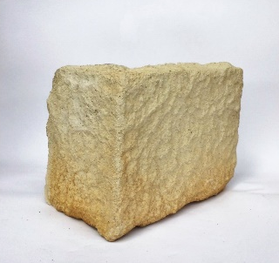
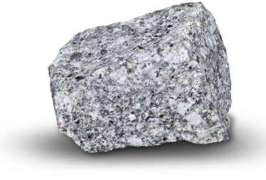

Nerosty (minerály) jsou pevné neživé přírodniny, ze kterých jsou složeny horniny.

Mezi nejznámější nerosty patří křemen, sůl kamenná, magnetit, drahé kovy - zlato, stříbro.
